Page 299. Exercice 7.
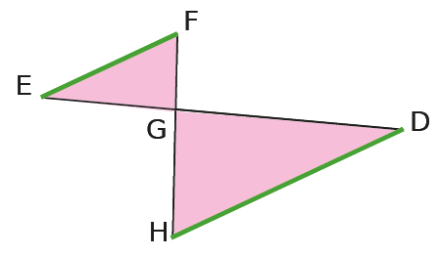
Les droites en vert sont parallèles.

On sait que GH = 15 cm ; GF = 6 cm ; GD = 14,2 cm et HD = 7,3 cm.
Calcule les longueurs EF et EG.

